Тема 1

## **Алфавит:**

## **буквы и звуки в русском языке**

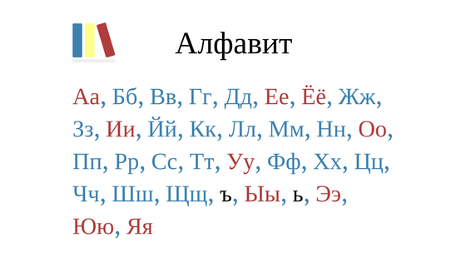

**Какие есть буквы и звуки в русском языке?**

**Какие буквы какие звуки обозначают?**

**Какая разница между мягкими и твёрдыми согласными?**

**Когда согласный будет твёрдым, а когда мягким?**

**Зачем нужны мягкий (ь) и твёрдый знаки (ъ)?**

**Хотите найти ответы на все эти вопросы? Тогда читайте дальше!**

# **Буквы и звуки**

Ниже вы найдёте интерактивный алфавит русского языка с аудио. Для каждой буквы [в квадратных скобках] указаны звуки, которые она может обозначать, а также приведены примеры слов с этой буквой.

И здесь, наверняка, у вас сразу же появятся два вопроса:

### **№1 Почему у некоторых букв два звука?**

Это особенность русского языка. Некоторые буквы могут обозначать два разных звука: твёрдый и мягкий согласный. Чтобы наглядно продемонстрировать этот принцип, я специально подобрала для таких букв по два примера: один – с твёрдым, а другой – с мягким согласным.

### **№2 Почему для «ь» и «ъ» не показано никаких звуков?**

Это мягкий и твёрдый знаки. Сами по себе они не обозначают никаких звуков. Они показывают нам, как читать предыдущий согласный: согласный перед твёрдым знаком будет твёрдым, а согласный перед мягким знаком – мягким.

Также иногда нам надо отделить согласный звук от гласного, и для этого между ними мы напишем один из этих знаков. Так мы различаем, например, слова «семя» [s′ém′ʌ] и «семья» [s′im′jʌ́].

**А теперь, когда будете слушать аудио, обращайте внимание на эти особенности произношения.**

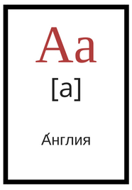

Аудиоплеер

00:00

00:00

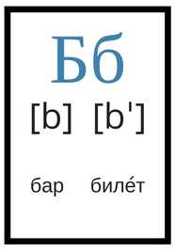

Аудиоплеер

00:00

00:00

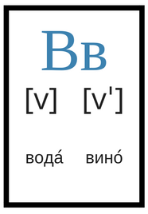

Аудиоплеер

00:00

00:00

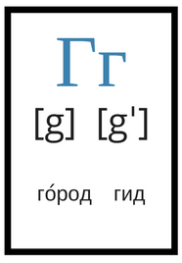

Аудиоплеер

00:00

00:00

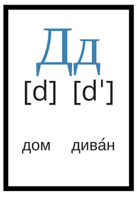

Аудиоплеер

00:00

00:00

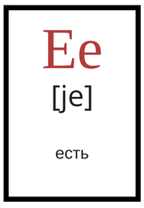

Аудиоплеер

00:00

00:00

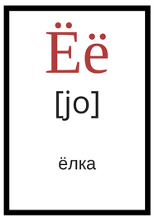

Аудиоплеер

00:00

00:00

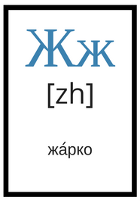

Аудиоплеер

00:00

00:00

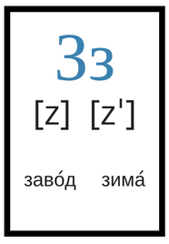

Аудиоплеер

00:00

00:00

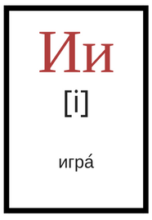

Аудиоплеер

00:00

00:00

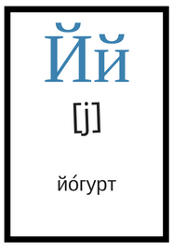

Аудиоплеер

00:00

00:00

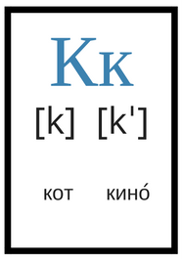

Аудиоплеер

00:00

00:00

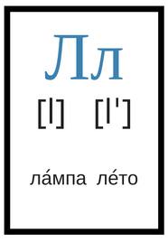

Аудиоплеер

00:00

00:00

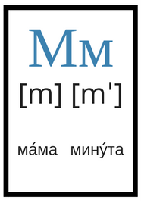

Аудиоплеер

00:00

00:00

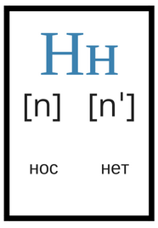

Аудиоплеер

00:00

00:00

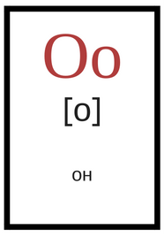

Аудиоплеер

00:00

00:00

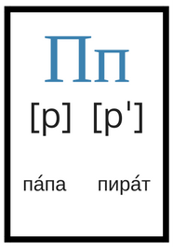

Аудиоплеер

00:00

00:00

**[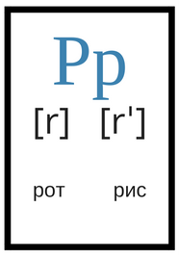](http://burupo.com/ru/russian-p-ru/)**

Аудиоплеер

00:00

00:00

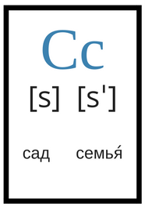

Аудиоплеер

00:00

00:00

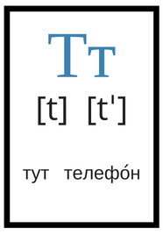

Аудиоплеер

00:00

00:00

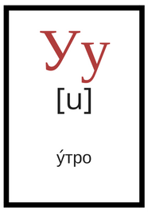

Аудиоплеер

00:00

00:00

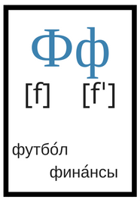

Аудиоплеер

00:00

00:00

**[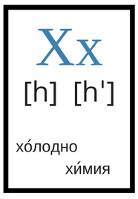](http://burupo.com/ru/phonetics-russian-h-ru/)**

Аудиоплеер

00:00

00:00

**[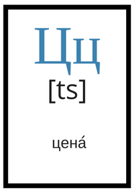](http://burupo.com/ru/russian-%D1%86-sound-ru/)**

Аудиоплеер

00:00

00:00

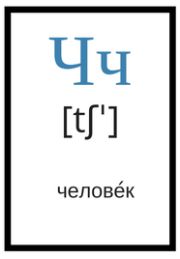

Аудиоплеер

00:00

00:00

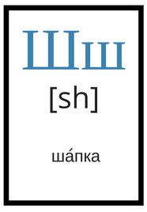

Аудиоплеер

00:00

00:00

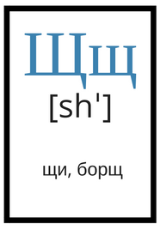

Аудиоплеер

00:00

00:00

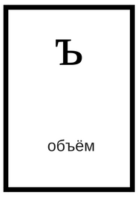

Аудиоплеер

00:00

00:00

**[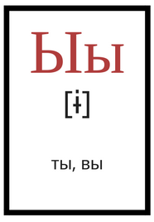](http://burupo.com/ru/%D1%8B-sound-ru/)**

Аудиоплеер

00:00

00:00

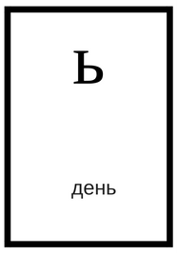

Аудиоплеер

00:00

00:00

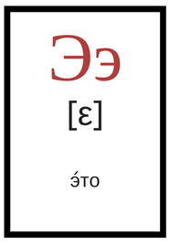

Аудиоплеер

00:00

00:00

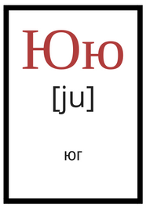

Аудиоплеер

00:00

00:00

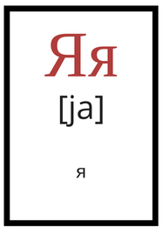

Аудиоплеер

00:00

00:00

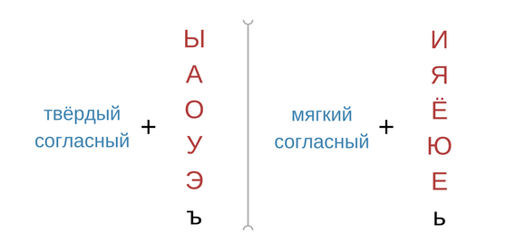

[ЗАГРУЗИТЬ В PDF](http://burupo.com/wp-content/uploads/2017/11/Russian_alphabet.pdf)

# **Твёрдый или мягкий?**

### **Но как узнать, когда согласный будет твёрдым, а в когда – мягким?**

Очень просто! Нужно посмотреть на следующую букву.

* Перед **твёрдым знаком (ъ)**, перед **другими согласными** и перед гласными **а**, **о**, **у**, **э,** **ы**согласный звук – **твёрдый**.
* Перед **мягким знаком (ь)** и перед гласными **я**, **ё**, **ю**, ***е***, ***и*** согласный звук – **мягкий**.

***Но:*** согласные **ш**, **ж**, **ц** – **всегда твёрдые**, а **ч** и **щ** – **всегда мягкие**.

### **Почему согласные становятся мягкими перед “я”, “ё”, “ю” и “е”?**

Дело в том, что эти гласные состоят из двух звуков: я = [йа]; ё = [йо]; ю = [йу]; е = [йэ].

А теперь давайте, посмотрим, что происходит, когда мы добавляем к ним согласный. Возьмём для примера слог дя:

дя = д+я = д+й+а = дй+а = д′+а

Видите? Этот [й]-компонент и делает согласный мягким!

# **Практика**

**И наконец, давайте перейдём от теории к практике! Попробуйте прочитать эти слова. Вы их понимаете?**

Анана́с, ва́за, бана́н, гита́ра, раке́та, луна́, ма́ма, па́па, приве́т, му́зыка, матрёшка, ша́пка, ла́мпа, кино́, ко́фе, чай, лимо́н, стул, суббо́та, до́ллар, ру́бль, Ита́лия, Аме́рика, Испа́ния.

**Получилось прочитать? Вы все слова поняли? (Вы можете проверить себя по аудио**[**здесь**](http://burupo.com/ru/read-russian-ru/)**).**

by **[Polina](https://burupo.com/ru/author/wpadm/" \o "Posts by Polina)**in **[Блог](https://burupo.com/ru/category/russian-language-articles-ru/)**, **[Произношение](https://burupo.com/ru/category/pronunciation-ru/)**tags [**Алфавит**](https://burupo.com/ru/tag/alphabet-ru/)